Отчёт по лабораторной работе №6
Тема: «Работа с мультимедиа»
Студент: Алиев Тимур Заурович
Группа: VДКИП 211-прог

Цель работы
Научиться создавать приложение с элементами TextView, Button, ListView и ImageView. Разработать галерею «Мои любимые котики».

Ход работы

1. Создание проекта
В Android Studio создал новый проект с именем CatGallery2. Выбрал язык Java и пустую активность.

2. Добавление изображений
В папку res/drawable добавил три картинки с котами. Назвал их cat1.jpg, cat2.jpg, cat3.jpg. Имена только маленькими буквами, чтобы не было ошибок.
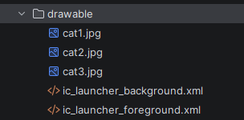

3. Разметка главного экрана (activity_main.xml)
Создал вертикальный LinearLayout. Внутри поместил:
- TextView с заголовком «Мои любимые котики»
- Button «Добавить котика»
- ListView для списка картинок
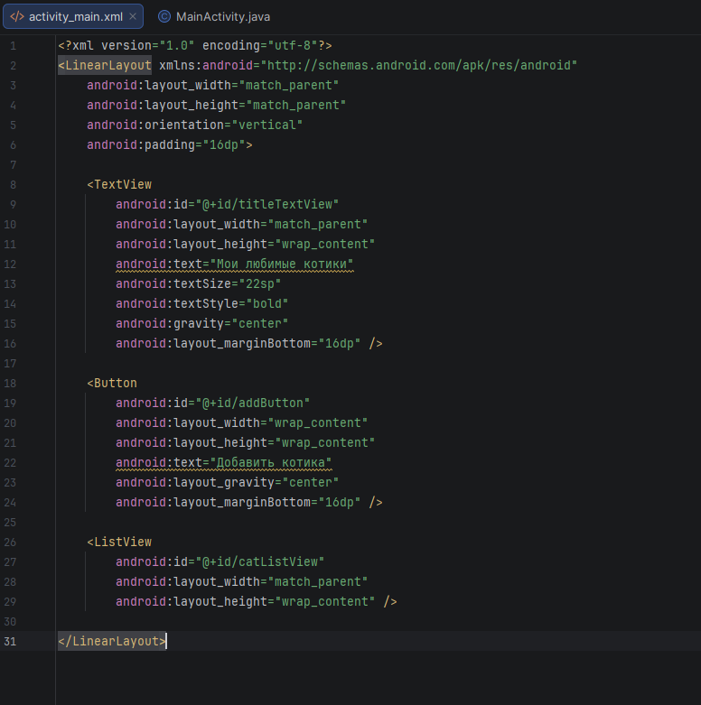

4. Разметка одного элемента списка (item_cat.xml)
Создал отдельный файл item_cat.xml. В нём один ImageView на всю строку. Высота 200dp, картинка масштабируется.

5. Создание адаптера CatAdapter
Создал класс CatAdapter, который наследует BaseAdapter. В нём:
- Конструктор принимает контекст и массив ID картинок
- Метод getCount возвращает количество картинок
- Метод getView заполняет ImageView в каждой строке нужной картинкой
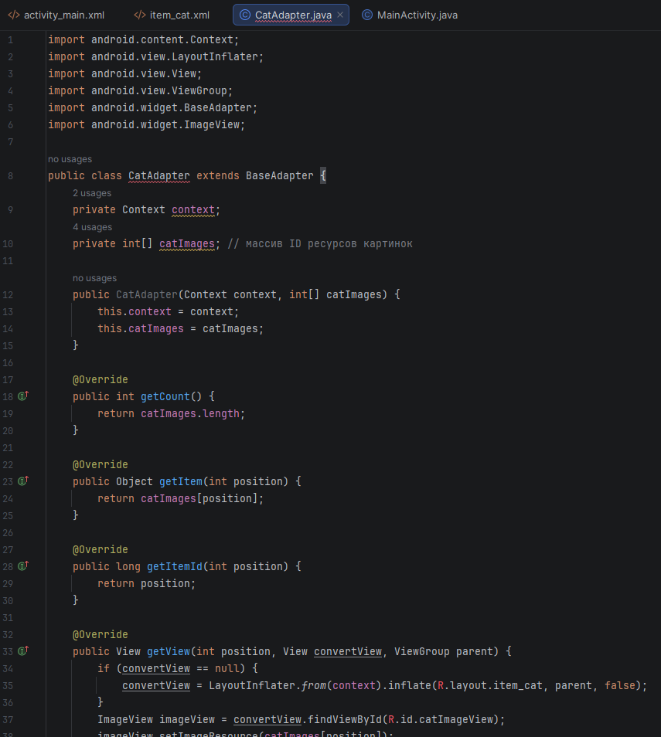

6. Программирование MainActivity
В MainActivity объявил переменные для элементов интерфейса и массив с ID картинок. В методе onCreate подключил адаптер к ListView. Добавил обработчики:
- По кнопке «Добавить котика» появляется всплывающее сообщение «Котик добавлен! (демо)»
- При клике на элемент списка текст в TextView меняется на «Выбран котик №1», «Выбран котик №2» и т.д.
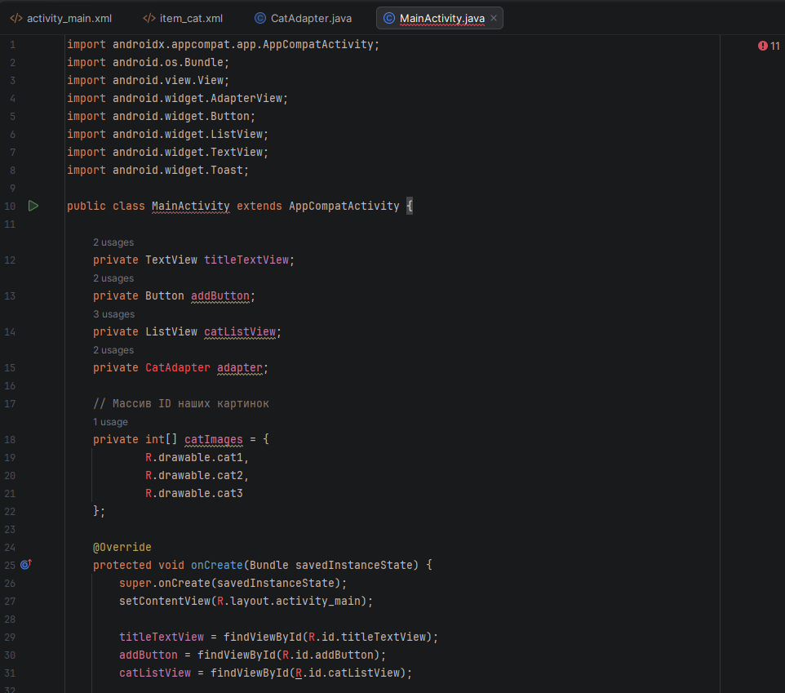

7. Запуск и тестирование
Собрал проект и запустил на эмуляторе. Приложение открылось, список показывает трёх котов. При нажатии на кнопку появляется тост. При клике на картинку меняется заголовок.
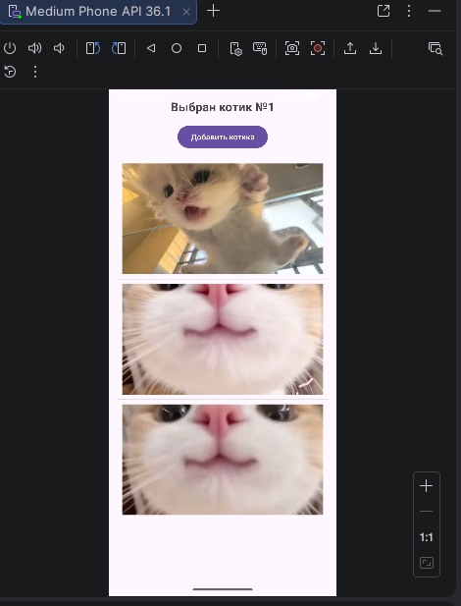

Результат
Приложение работает без ошибок. Все требуемые элементы использованы: TextView, Button, ListView, ImageView. Галерея котиков готова.

Вывод
В ходе лабораторной работы я научился создавать адаптер для ListView с картинками, подключать изображения из папки drawable, обрабатывать нажатия кнопок и клики по элементам списка. Понял, как связывать разметку и код через R-класс.

